TRABAJO DE HISTORIA NAVAL APLICADA II
“SEGUNDA GUERRA MUNDIAL. BATALLA DE MIDWAY”

CADETE: M. CUSICANQUI, K.DÍAZ
CURSO: 3°B
AÑO : 2025

SEGUNDA GUERRA MUNDIAL. BATALLA DE MIDWAY

- SITUACIÓN HISTÓRICA
A mediados del siglo XX, con la Segunda Guerra Mundial en curso entre los Aliados y las potencias del Eje, Estados unidos mantenía una postura neutral, pese a los conflictos que tenían lugar en Europa y Asia, incluso suministraba materias primas al imperio japonés, que dependía en gran medida de las importaciones para sostener su crecimiento industrial y militar. Esto cambiaria frente al modelo expansionista del imperio japonés, el cual se encontraba expandiendo su dominio en el Pacifico y el Indico, así es que, Estados Unidos junto con el Reino Unido y los países bajos, impuso un embargo económico y comercial a Japón, restringiendo su acceso a materias primas como el petróleo, lo que amenazaba con frenar la capacidad bélica de Japón y sabotear su estrategia de expansión. Ante esta situación, el alto mando japonés, liderado por el Almirante Isoroku Yamamoto, Comandante en Jefe de la flota japonesa, diseñó un plan para eliminar la amenaza estadounidense en el Pacifico, mediante un ataque sorpresa a Pearl Harbor, el 7 de diciembre de 1941. Frente a esta situación, Estados Unidos anunció su entrada definitiva en el conflicto bélico contra Japón el 8 de diciembre de 1941, marcando su entrada definitiva a la Segunda Guerra Mundial. Confiados, Japón decidió ampliar su perímetro defensivo, planeando la conquista de la isla de Midway (Anexo 1), lo que daría origen a la batalla de Midway.

- DESARROLLO
Debido a las acciones realizadas por Estados Unidos, su inteligencia logró interceptar y analizar mensajes encriptados japoneses y con esto conseguir información fundamental sobre una posible ofensiva japonesa en un objetivo denominado “af”, el cual se sospechaba que tendría lugar en el teatro de operaciones del Pacífico. Por parte del imperio esto consistía en la operación “MI” que tenía como principal objetivo conquistar el atolón de Midway por medio de la sorpresa. El plan del almirante Isoroku Yamamoto consistía en realizar un despliegue de flotas de distracción a las islas aleutianas para así poner rumbo al atolón de Midway. Para esta operación “MI” dispusieron de 185 buques, entre ellos cuatro portaaviones pesados que transportaban más de 250 aviones cada uno, dos portaaviones ligeros, siete buques en línea, catorce cruceros, submarinos, destructores y buques de abastecimiento para dispersar las fuerzas navales norteamericanas atacando simultáneamente las islas Aleutianas (Anexo 2) en el norte y el atolón. Nuevamente en el marco de la inteligencia, el comandante Joseph Rochefort decide crear un mensaje falso para confirmar que “af” se refería a Midway. Para llevar a cabo esta tarea se dispone que Midway envíe un falso informe a la base en Hawái sobre una supuesta escasez de agua en el atolón con reservas solo para unos días. Esta artimaña confirma las sospechas al interceptar nuevamente el código JN-25, el cual mencionaba una escasez de agua en “af”. En respuesta a esto el Almirante Chester Nimitz, Comandante en Jefe de la flota estadounidense, ordena desplegar refuerzos a Midway para anticiparse a la ofensiva nipona.

El plan de batalla del almirante japonés, partía del supuesto de que los portaviones “USS-Enterprise” y “USS-Hornet” eran los únicos de los que disponía la flota norteamericana, y ellos creían que el “USS-Yorktown”, que previamente había sido dañado en la batalla del Mar de Coral, estaba hundido. Además, existía la creencia japonesa de que los norteamericanos se hallaban sumamente desmoralizados por las derrotas sufridas en el último tiempo y que esto sería crucial en el desenlace de la batalla. Desplegadas las fuerzas de ambos bandos, el Almirante Nagumo según su planificación lanzó el primer ataque aéreo compuesto por 108 aviones desde sus portaaviones sobre Midway, bombardeando el atolón a las 06:30 del 3 de junio de 1942. Nagumo había actuado con extrema prudencia, ya que no se había detectado a ningún enemigo en 200 millas. Por ello, “ordenó que bajaran los aviones a los hangares para sustituir los torpedos por bombas para lanzar otro raid sobre Midway. Aquella decisión era muy arriesgada porque el rearme de los aviones era una operación con un coste de tiempo muy elevado” (Sadurní, 2023). En ese instante se informó por parte de la exploración aeromarítima el avistamiento de unidades de superficie y que una de ellas se identificaba como portaaviones, aferrándose al manual de guerra japonés “Nagumo ordenó suspender el rearme de los aviones y que la tripulación se mantuviera a la espera de nuevas órdenes” (Sadurní, 2023).

Por otro lado los almirantes Fletcher y Spruance, quienes estaban al mando de las Task Force 16 y Task Force 17 respectivamente, desplegaron su poder aeronaval desde los portaaviones USS-Hornet, USS-Enterprise y USS-Yorktown, conformando en total 5 grupos que lograron evitar el contraataque japonés, obligando a su flota a navegar en círculos y retrasaron el aprovisionamiento de explosivos que se estaba realizando a los aviones en las cubiertas de los portaaviones, lo que los convirtió en blancos más accesibles para los aviones americanos quienes lograron dar de baja a 3 de estos en menos de 6 minutos, los que serían los portaaviones Kaga, Sóryu y Akagi. Más tarde el portaaviones Hiryu, cuarto y último portaaviones japonés, lanzó dos ataques sobre el USS-Yorktown el primero de estos acertó 3 impactos, sin embargo, la “Fighting Lady” logró recuperar su andar y seguir en combate, lamentablemente el segundo ataque acertó 2 impactos de torpedo, dejándolo definitivamente fuera de combate. Mientras este ataque se llevaba a cabo el Hiryu fue detectado, frente a lo cual, las fuerzas aliadas USS-Enterprise y USS-Hornet lanzaron un ataque con bombarderos, que finalmente lograron destruir al Hiryu junto con parte de su escolta.

Por último, ante este escenario, el almirante Nagumo, quien aún tenía varias unidades de combate, ordenó la retirada general, ya que la flota estadounidense mantenía casi intacta su flota de portaaviones y esto hacía improbable un encuentro de superficie. La caída en Midway fue de tal magnitud que la Armada japonesa quedó sin poder hacer nuevos ataques en Asia y el Pacífico. Esta gran tragedia forzó a Japón a adoptar una postura defensiva, interrumpiendo su expansión en Oceanía y alterando su estrategia inicial de conquista.

3. COMENTARIO PERSONAL:
En la batalla de Midway, se vio un error importante en la estrategia utilizada de Japón, entendiendo este concepto como la planificación y ejecución de un conjunto de acciones necesarias para el logro de un objetivo, falló un principio fundamental: la seguridad de operación. Este principio que significa no dejarse atrapar por el enemigo manteniendo en secreto la planificación de operaciones, no se aplicó bien. Este error en la seguridad de los datos causó que Japón perdiese el factor sorpresa, ya que el código secreto japonés JN-25 fue descifrado por sus enemigos mostrando así su objetivo sobre el atolón. Esto dejó que el enemigo estuviera listo y equilibrara sus fuerzas en la lucha, anulando así la ventaja táctica japonesa.

A lo largo del enfrentamiento, los errores en la estrategia del almirante Nagumo fueron evidentes y determinantes en el desenlace de la batalla. Entre ellos sobresalió la mala mantención del objeto y una ejecución ineficaz en la movilidad de sus fuerzas. La dispersión de la flota se hizo de forma incoherente, siguiendo exactamente las reglas del manual de guerra japonés, sin la necesaria flexibilidad para ajustarse a las condiciones cambiantes del combate. Esta carencia de cohesión impidió mantener un objetivo claro y definido, lo que resultó en un cambio repentino de planes sin margen para una respuesta adecuada. Además, Nagumo menospreció la fuerza del enemigo pensando que cuatro portaaviones serían suficientes para enfrentar a un enemigo en estado de alerta. Este error por exceso de confianza llama aún más la atención si pensamos que incluso con seis portaaviones y logrando el factor sorpresa en Pearl Harbor, Japón en este caso, no alcanzó sus metas. La determinación y el valor del almirante Chester Nimitz y sus pilotos fueron muy importantes en el curso de la batalla. A pesar de enfrentarse a una situación dura, Nimitz fue capaz de demostrar un liderazgo excepcional y una buena toma de decisiones rápidas y eficaces. Mientras que, sus pilotos estuvieron dispuestos en todo momento a sacrificarse por el éxito de la misión.

Al final, la batalla de Midway enseñó cómo una buena forma de usar los principios de guerra, como la flexibilidad, la sorpresa y una buena estrategia, puede hacer la diferencia y llevar al éxito, incluso en situaciones extremadamente difíciles.

4. ANEXOS

- Mapas e ilustraciones

Anexo 1:
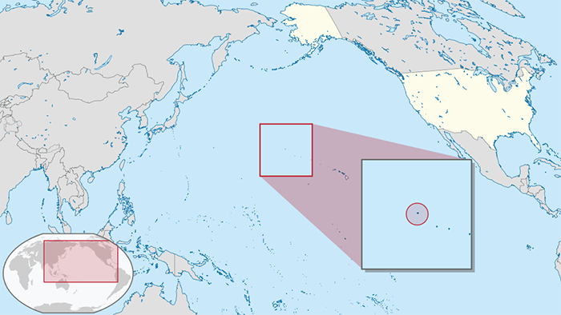

Anexo 2:
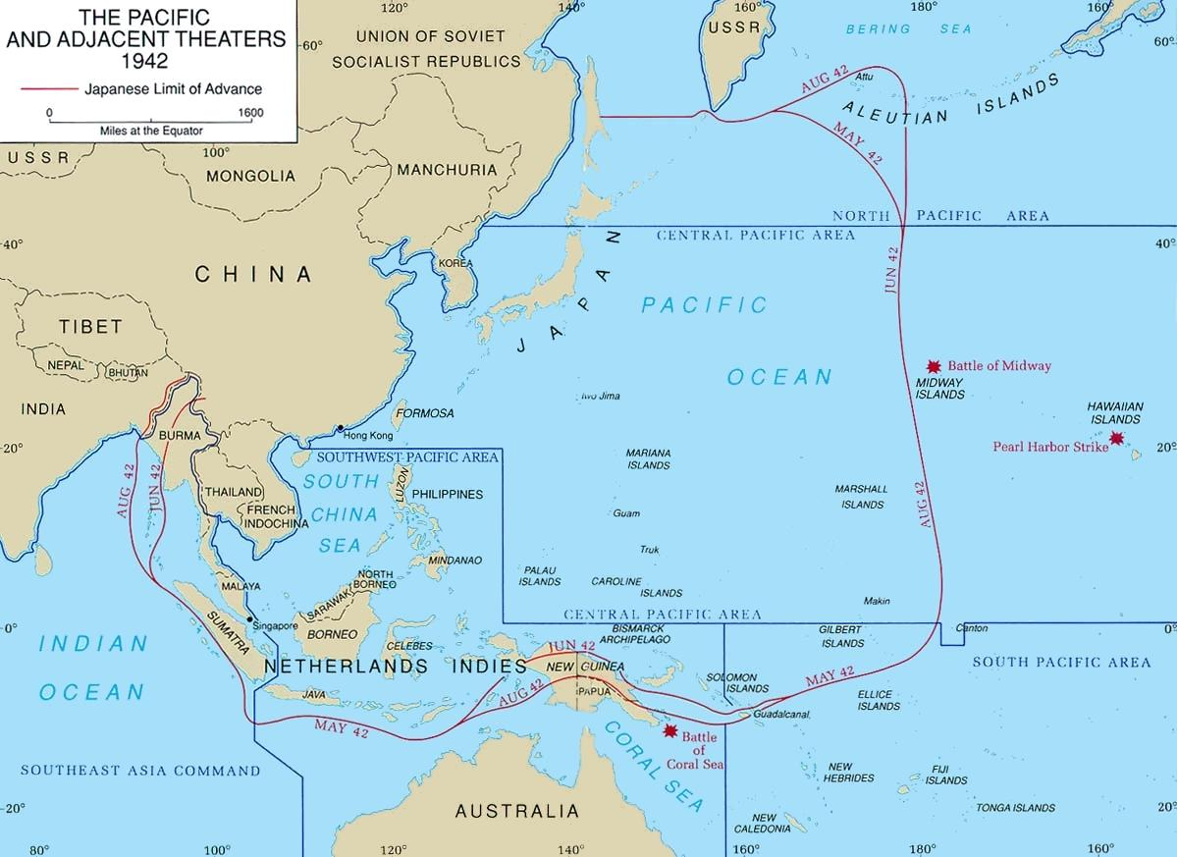

- Bibliografía

Soria-Galvarro, R. (2023). Apuntes de Historia Naval Aplicada Tomo III. Valparaíso: Escuela Naval.

Soria-Galvarro, R. (10 de marzo de 2023). Fundamentos de guerra naval. Valparaíso, Chile.

J.M Sadurní, 2023, La batalla de Midway, Japoneses contra norteamericanos en la Segunda Guerra Mundial, National Geographic. Obtenido de:
https://historia.nationalgeographic.com.es/a/batalla-midway-japoneses-contra-norteamericanos-segunda-guerra-mundial_15370

Comando de Historia y Patrimonio Naval. (20 de Marzo de 2018). Obtenido Obtenido de: https://www.history.navy.mil/research/archives/digital-exhibits-highlights/action-reports/wwii-battle-of-midway/tf-16-action-report.html

Patriots Point Naval & Maritime Museum.(2023). Obtenido de: https://www.patriotspoint.org/assets/pdf/fighting_lady_cafe_menu.pdf

Exordio. (14 de Agosto de 2004). Exordio: La segunda guerra mundial. Obtenido de: https://www.exordio.com/1939-1945/civilis/industria/petroleoJAP.html

Exordio. (29 de septiembre de 2004). Exordio: La segunda guerra mundial. Obtenido de: https://www.exordio.com/1939-1945/militaris/espionaje/jn-25.html

Código sumamente seguro, creado por la Armada Imperial Japonesa durante la Primera Guerra Mundial.
Al USS-Yorktown también se le suele llamar "La Dama Luchadora", un apodo dado por su tripulación durante la Segunda Guerra Mundial.

